**Software Design Description**

**Gazdálkodj okosan**

Tartalomjegyzék

1. Program architektúrája 3

2. Szakterületi osztálymodell 3

3. Dinamikus működés 5

4. Felhasználói-felület modell 7

5. Részletes programterv 8

# Program architektúrája

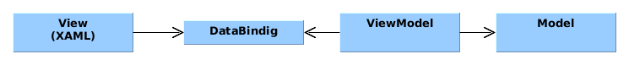

# Szakterületi osztálymodell

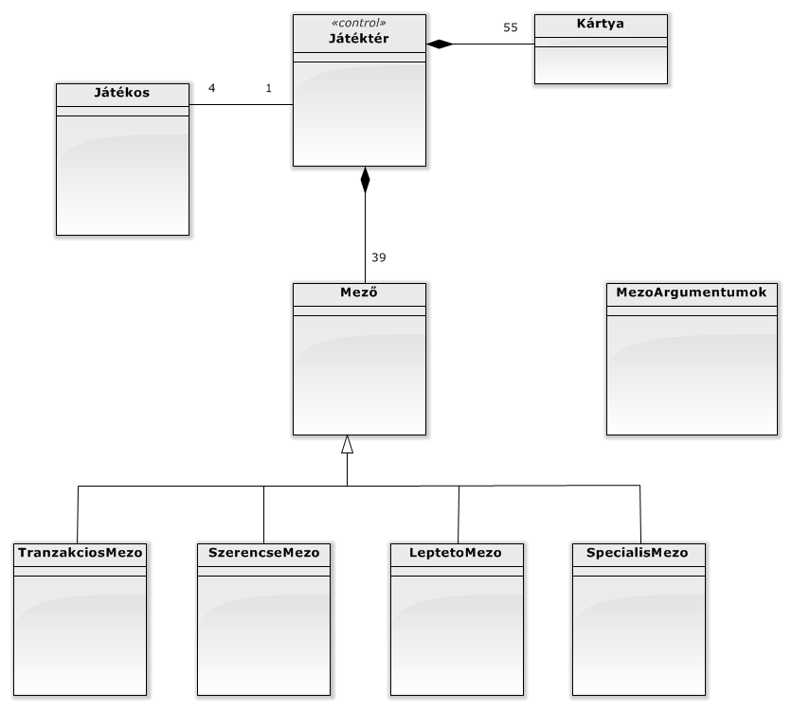

**Játéktér**

**Sztereotípia:** kontroller.

**Feladat:** A játékosok lépéseinek kezelése, mezőkkel való interakciók indítása, pénz kezelés és nyerési feltételek vizsgálata.

**Játékos**

**Sztereotípia:**

**Feladat:** A játékos adatainak kezelése.

**Mező**

**Sztereotípia:**

**Feladat:** A tábla mezőinek osztálya, amely neveiket, sorszámukat és feladatkörüket tartalmazza.

**TranzakciosMezo**

**Sztereotípia:**

**Ős:** Mező

**Feladat:** Azok a mezők, amelyek valamilyen pénzforgalmat vonnak maguk után.

**SzerencseMezo**

**Sztereotípia:**

**Ős:** Mező

**Feladat:** Azok a mezők, amelyek szerencsekártya húzást vonnak maguk után.

**LeptetoMezo**

**Sztereotípia:   
Ős:** Mező

**Feladat:** Azok a mezők, amelyek a Játékost valamelyik megadott mezőre léptetik, vagy egy megadott számú lépést írnak elő.

**SpecialisMezo**

**Sztereotípia:**

**Ős:** Mező

**Feladat:** Az előző kategóriákba nem sorolható mezők tartoznak ide.

**Kártya**

**Sztereotípia:**

**Feladat:** A szerencsekártyák osztálya, a kártyák leírását és a kártyák áltat végrehajtandó feladatot tartalmazzák.

# Dinamikus működés

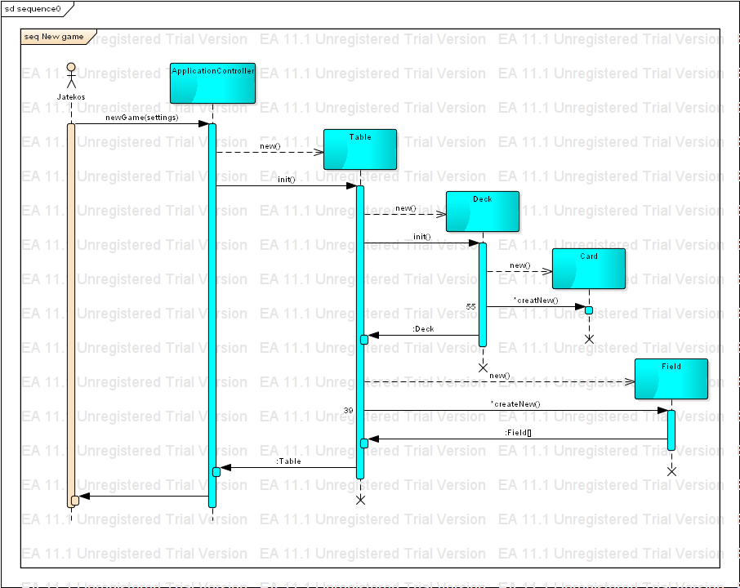

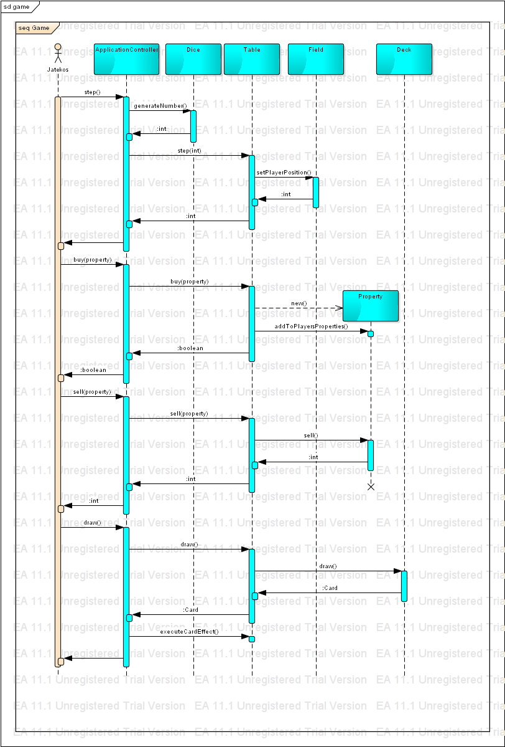

# Felhasználói-felület modell

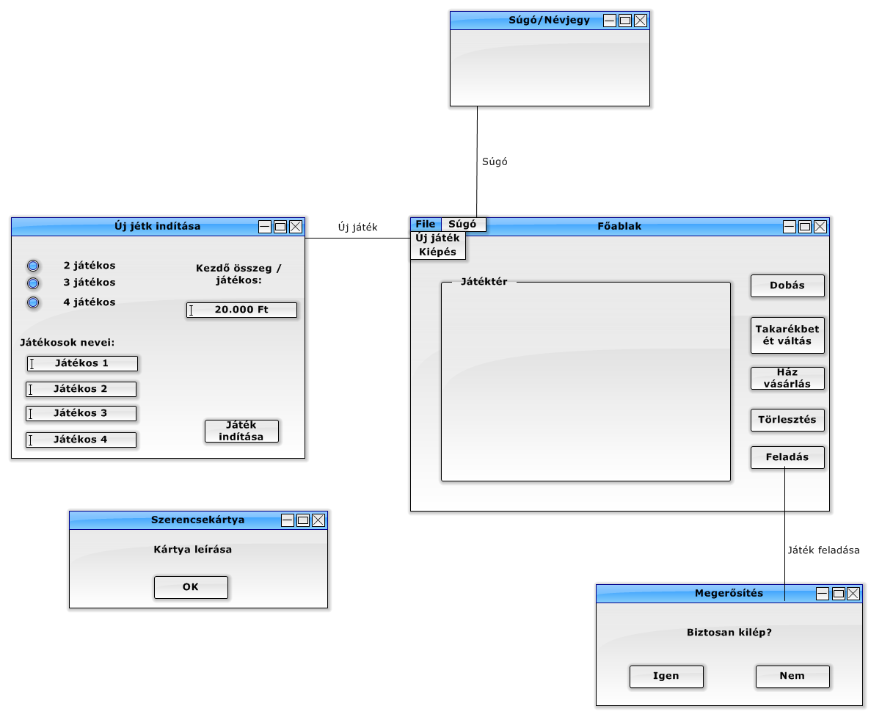

# Részletes programterv

